中软国际SNS 社交网络平台系统
产品需求规格说明书


文件状态：  [ ] 草稿  [√] 正式发布  [ ] 正在修改 | 当前版本： | 1.0
文件状态：  [ ] 草稿  [√] 正式发布  [ ] 正在修改 | 作 者： | 姚冠希、高泽坤、于大淇、张弛、查博炫、李俊翰
文件状态：  [ ] 草稿  [√] 正式发布  [ ] 正在修改 | 完成日期： | 2024.7.30

目录
1.产品介绍 3
2. 产品面向的用户群体 4
3. 产品中的角色 5
4.功能需求 5
4.1功能需求—博文模块 5
4.2 功能需求—内推模块 9
4.3功能需求—活动模块 13
4.4功能需求—发包模块 17
5. 产品的非功能性需求 26
5.1 软硬件环境需求 26
5.2 产品质量需求 26

1.产品介绍
产品定义：该产品是一个面向所有高校学生的 SNS 社交网络平台，这款旨在为所有相关专业的学生提供相互认识，相互了解，相互帮助的平台。该产品包含交友活动、问卷调查、能力测验、博文管理、内推管理、直播、战队pk和项目发包等模块。在产品的功能上主要包括：交友、学习和就业。第一部分是交友，学生能够通过平台认识其他的学生，通过不断的认识形成自己的社交圈。第二部分是学习，当学员在校园知识学习、工作时面临困难，不仅可以向相关领域的同学寻求帮助，得到合适的学习建议，而且也能够通过其他学生发布的文章学习更多相关知识。第三部分是就业，学生能够通过已经工作的学生的内推等方式得到更好的工作机会。在技术上包含：Vue 前端开发、Spring、SpringBoot、MyBatis、MySQL 数据库。在工程上，提供了分析、设计、开发、测试、部署以及项目管理等方面的完整参考实现。
产品特点：
- 技术驱动：利用前沿的科技，特别是大数据技术，来个性化分析学习数据，提高用户的学习效率和质量。
- 在线教育创新：不断探索在线教育的新方式，提供多样化的学习工具和环境，以适应不同用户的学习习惯和需求。
- 就业支持：通过内推和项目发包等模块，为学员提供更多的就业机会和职业发展路径。
- 内推服务：内推模块为学生提供求职解决方案，包括就业学生在线发布内推、筛选、咨询等，同时帮助企业更高效地找到合适的技术人才，增加了求职的成功率。
- 产品矩阵丰富，模块化设计：提供的产品服务不仅限于单一功能，而是形成了一个包含博客、在线测验、交流社区、战队pk、直播等系统的综合矩阵，满足用户从学习到求职的全方位需求。
- 用户覆盖广泛：用户基础非常广泛，覆盖了全国高校的IT学习者，并且随着服务质量的提升，用户数量能得以增长。
- 在线测验系统：测验系统具备多项功能，如在线测试、自动批卷、分析成绩、数据分析、提供题解等，这些功能有助于减少时间，提高测验的公正性和效率。
- 市场定位：专注于IT行业的求职和学习服务，通过精准的市场定位，为用户提供专业的求职和学习资源，帮助用户提升技能，增加就业机会。社交网络构建：提供一个互动的环境，使学员能够结识志同道合的朋友，构建自己的社交网络。
- 知识共享与再学习：平台鼓励学员分享专业文章和学习资源，支持跨专业和转业的再学习需求。
- 个性化体验：根据用户的行为和偏好，提供定制化的内容和服务，增强用户体验。

产品相关技术：
- 前端开发：采用Vue.js进行前端开发，提供动态、响应式的用户界面。
- 后端框架：使用Spring和SpringBoot快速搭建稳定、高效的后端服务。
- 数据持久化：通过MyBatis与MySQL数据库进行数据的增删改查和持久化存储。
- 微服务架构：利用SpringCloud构建微服务，提高系统的可扩展性和可维护性。
- 分布式系统：通过配置中心、服务发现、负载均衡等技术，实现高可用和高性能的分布式系统。
- 缓存技术：使用Redis进行数据缓存，提高系统的响应速度和处理能力。
- 消息队列：集成RabbitMQ，实现系统间的消息传递和异步处理。
- 配置中心管理：使用Nacos进行配置中心的管理，统一配置管理，简化部署和运维。

2. 产品面向的用户群体
客户：各大高校、企业合作伙伴、教育机构或教育集团。
用户：在校学生、校友、行业专家和导师、招聘人员、高校教职工、开发人员。
使用本产品优势：
- 增强社交网络与职业发展：
本产品为中软学员提供了一个多功能的社交平台，使他们能够与来自不同背景和专业领域的其他学员建立联系。通过这个平台，学员可以扩展自己的社交圈，结识行业内的专业人士和导师，从而获得宝贵的职业建议和指导。这种社交网络的建立有助于学员在职业道路上获得更多机会，无论是寻找实习、就业还是职业发展。
- 促进知识和经验的共享，教学相长也：
SNS平台鼓励学员分享自己的知识和经验，包括专业文章、学习资源和行业见解。这种知识共享不仅有助于学员之间的相互学习和成长，而且还能建立起一个丰富的知识库，供所有用户访问和利用。学员可以通过阅读他人的文章和参与讨论，快速获取新知识，提升自己的专业技能。
- 提供个性化的就业服务：
本产品通过内推管理和项目发包等模块，为学员提供了个性化的就业服务。学员可以根据自己的兴趣和职业目标，寻找合适的工作机会。同时，平台的个性化推荐系统能够根据学员的背景和偏好，推荐相关的职位和项目，大大提高了就业的成功率和满意度。
- 技术支持与持续更新，学无止境：
本产品采用了最新的前端和后端技术，包括Vue.js、SpringBoot、MyBatis等，确保了平台的性能和稳定性。随着技术的不断发展，我们将持续更新和优化平台功能，以满足用户不断变化的需求。此外，我们的技术团队也会提供及时的技术支持，确保用户在使用过程中遇到的任何问题都能得到快速解决。

3. 产品中的角色
角色名称 | 职责描述
在校学生 | 维护博文、参与内推、参与活动、评论维护、参与测验、战队pk、直播交互、好友交互、资源分享、项目接单。
已就业学生 | 发布内推，维护博文、参与内推、参与活动、评论维护、参与测验、战队pk、直播交互、好友交互、资源分享、项目接单。
管理员 | 博文管理、内推管理、用户管理、评论管理、活动管理、好友管理、pk管理、测验管理、发包管理、权限管理、资源管理。
教师 | 博文维护、发起测验、战队人员管理。
客户 | 发布项目。

4.业务流程图
4.1博文业务流程图
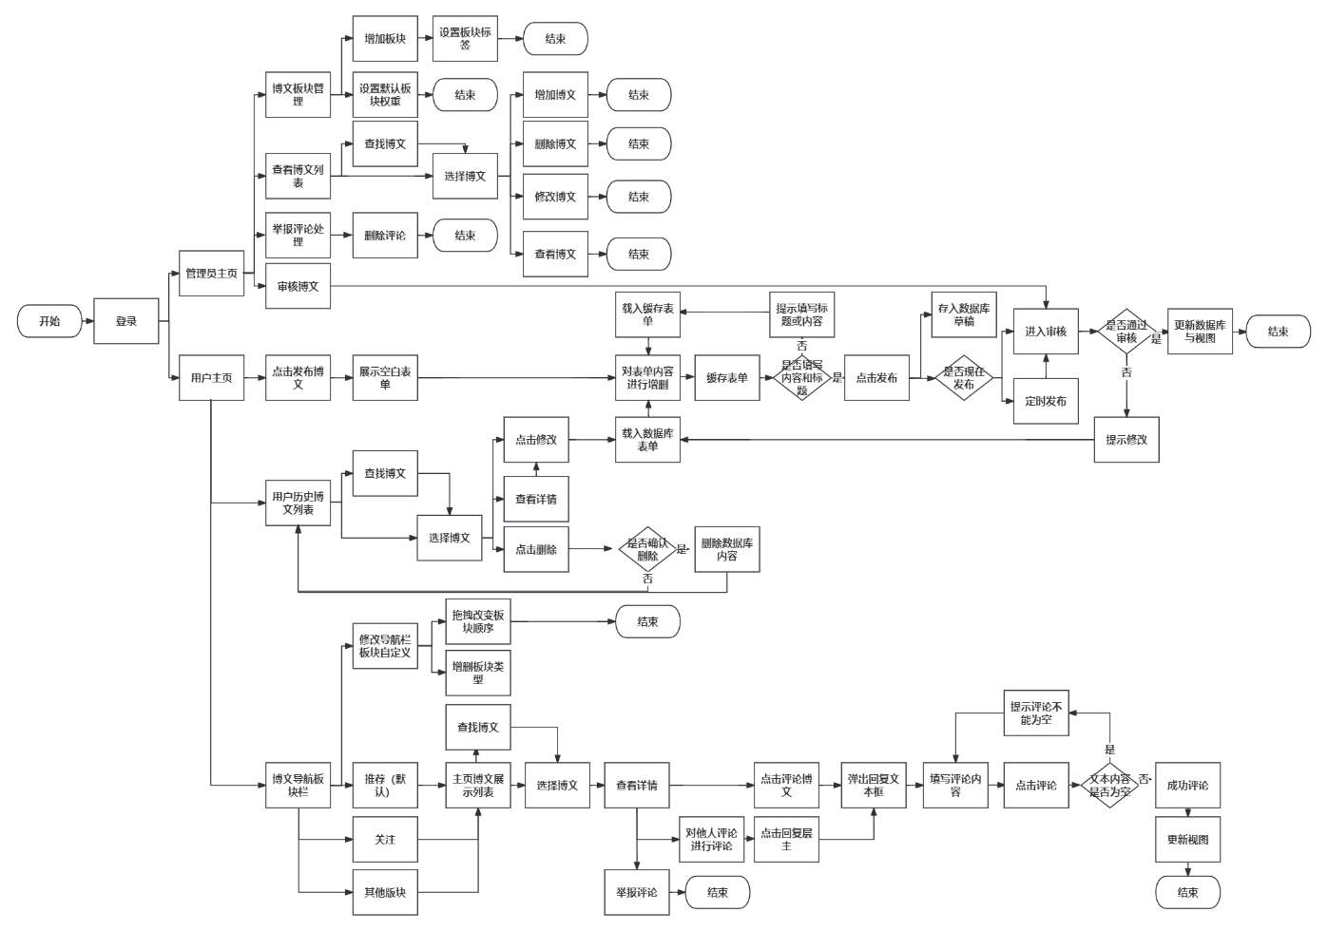
4.2内推业务流程图
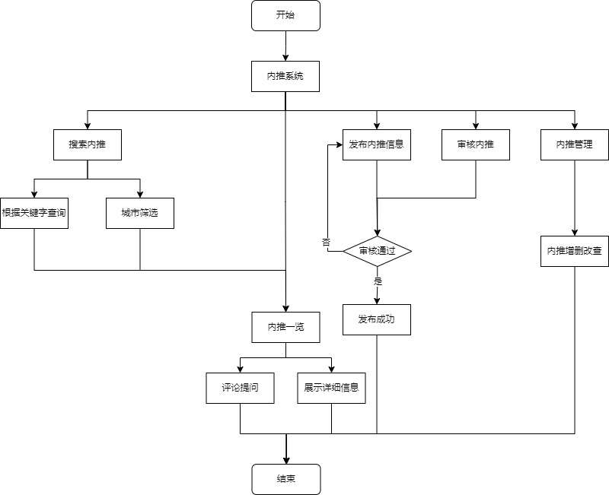

4.3活动业务流程图
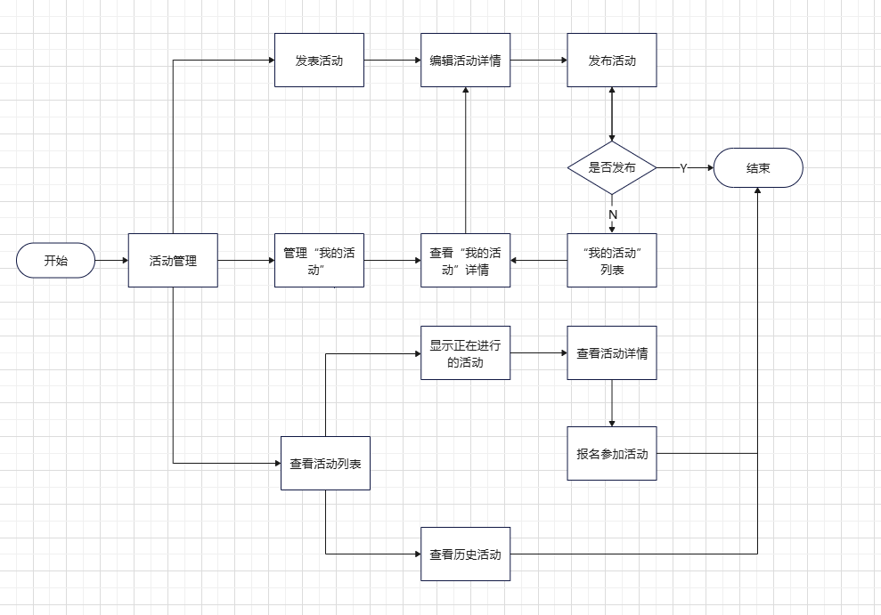
4.4发包业务流程图
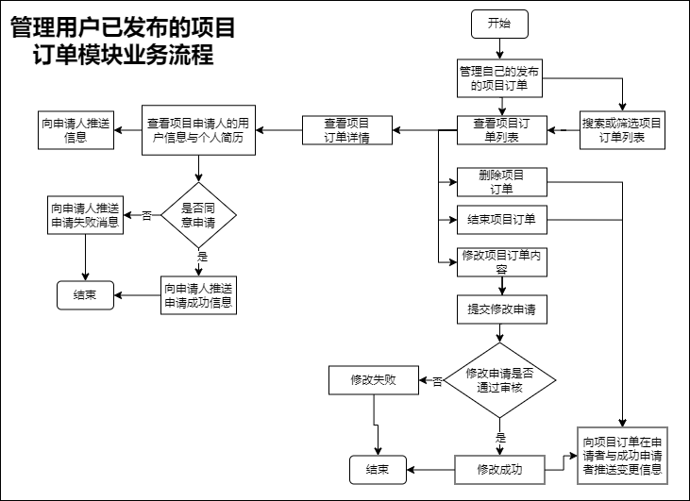

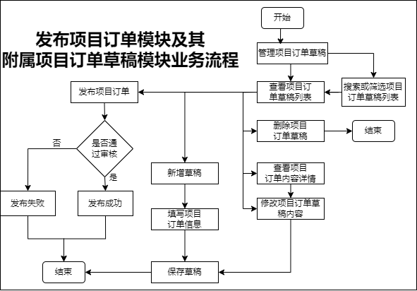

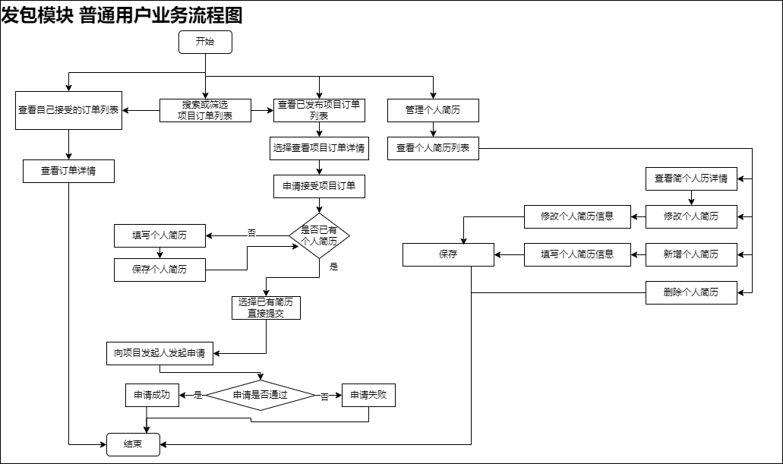

5.功能需求
5.1功能需求—博文模块
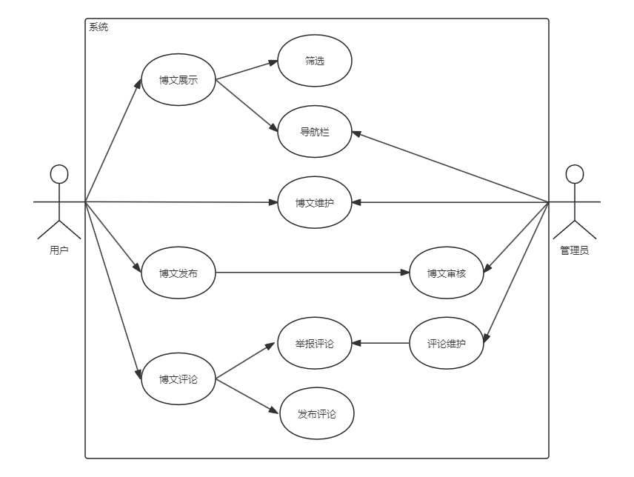

标题 | 内容
用例名称 | 博文展示
标识号 | BU01
简要说明 | 用户浏览已经审核通过的博文列表。
前置条件 | 用户已登录系统。
基本事件流 | - 用户进入博文展示页面；  - 系统显示博文列表，默认为推荐列表。包括标题、作者、发布时间等。可以通过导航栏的筛选功能，根据日期、作者等条件筛选博文；  - 用户点击“查看详情”按钮，进入博文的详细页面。
后置条件 | 用户可以看到博文的详细信息。
优先级 | 高

标题 | 内容
用例名称 | 博文维护
标识号 | BU02
简要说明 | 用户修改、删除自己发布的博文。
前置条件 | 用户已登录且拥有至少一篇已发布的博文。
基本事件流 | 1. 用户进入历史博文列表页面。  2. 用户找到要维护的博文。  3. 用户点击博文旁边的“编辑”或“删除”按钮。  4. 系统调转到编辑页面或弹出删除操作的确认对话框。  5. 用户确认操作后，系统执行修改或删除操作。
后置条件 | 修改的博文重新进入审核流程；删除的博文从系统中移除。
优先级 | 中

标题 | 内容
用例名称 | 博文发布
标识号 | BU03
简要说明 | 用户发布新的博文。
前置条件 | 用户已登录。
基本事件流 | 1. 用户点击发布博文按钮。  2. 系统跳转到发布博文页面。  3. 用户填写博文标题和内容。  4. 检验信息内容是否完整并提示。  5. 用户点击确定发布。  6. 用户选择发布方式。  7. 系统提示博文提交成功，进入审核流程。
后置条件 | 用户提交的博文等待审核。
优先级 | 高

标题 | 内容
用例名称 | 博文评论
标识号 | BU04
简要说明 | 用户对博文发表评论或查看并回复他人评论。
前置条件 | 用户已登录且已浏览到博文详情页面。
基本事件流 | 1. 用户点击评论按钮。  2. 系统显示评论输入框和已有评论列表。  3. 用户输入评论并提交。  4. 系统提示评论发布成功。
后置条件 | 用户的评论显示在博文的评论列表中。
优先级 | 中

标题 | 内容
用例名称 | 评论举报
标识号 | BU05
简要说明 | 用户对其他用户的不良评论进行举报。。
前置条件 | 用户已登录且已浏览到博文详情页面。
基本事件流 | 1. 用户点击举报按钮。  2. 系统提示举报成功。
后置条件 | 用户的评论显示在管理员评论举报管理列表中。
优先级 | 低

标题 | 内容
用例名称 | 博文维护
标识号 | BA01
简要说明 | 管理员对博文进行增删改查操作。
前置条件 | 管理员已登录并进入博文管理界面。
基本事件流 | 1. 管理员浏览博文列表。  2. 选择特定博文进行查看、编辑、删除或权重调整。  3. 执行相应操作后，系统显示操作成功提示。
后置条件 | 博文列表更新，反映管理员的操作结果。
优先级 | 高

标题 | 内容
用例名称 | 博文审核
标识号 | BA02
简要说明 | 管理员审核用户发布的博文。
前置条件 | 管理员已登录并进入博文审核界面。
基本事件流 | 1. 管理员浏览未审核的博文列表。  2. 选择一条博文进行审核。  3. 管理员根据审核标准决定是否通过审核，。  4. 点击审核通过或不通过，系统更新博文状态。
后置条件 | 审核通过的博文变为已审核状态，可展示在博文详情界面；未通过审核的博文保持未审核状态。
优先级 | 高

标题 | 内容
用例名称 | 评论举报管理
标识号 | BA03
简要说明 | 管理员审核用户对博文的评论。
前置条件 | 管理员已登录并进入评论管理界面。
基本事件流 | 1. 管理员浏览被举报的评论列表。  2. 选择一条评论进行举报判定。  3. 管理员根据审核标准决定是否认证举报。  4. 点击举报通过或不通过，系统更新评论状态。
后置条件 | 判定为不良的评论将被隐藏或删除。
优先级 | 低

5.2 功能需求—内推模块
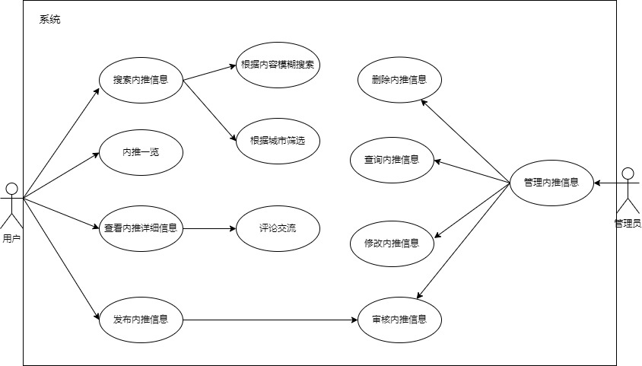
标题 | 内容
用例名称 | 查询内推信息
标识号 | EP01
简要说明 | 学生查询感兴趣的内推信息
前置条件 | 用户已登录
基本事件流 | - 学生进入内推模块  - 学生点击搜索框输入内推信息并点击查询按钮  - 学生根据城市、价格等筛选内推信息
后置条件 | 显示筛选结果
优先级 | 中

标题 | 内容
用例名称 | 内推一览
标识号 | EP02
简要说明 | 展示所有的内推简略信息
前置条件 | 用户已登录
基本事件流 | - 学生进入内推模块  - 学生查看所有筛选出来的内推简略信息
后置条件 | 显示所有内推简略信息
优先级 | 中

标题 | 内容
用例名称 | 查看详细内推信息
标识号 | EP03
简要说明 | 学生点击查看详细内推信息
前置条件 | 内推一览显示出筛选出来的简要信息不为空
基本事件流 | - 学生点击内推一览中感兴趣的简略信息  - 展示其内推的详细信息
后置条件 | 显示内推详细信息
优先级 | 中

标题 | 内容
用例名称 | 发布内推信息
标识号 | EP05
简要说明 | 学生可以发布自己的内推信息
前置条件 | 用户已登录
基本事件流 | - 学生创建内推信息并提交给审核
其他事件流A1 | - 学生编辑内推信息并提交给审核
后置条件 | 内推信息提交给审核
优先级 | 中

标题 | 内容
用例名称 | 管理内推信息
标识号 | EP06
简要说明 | 管理员对内推信息进行管理
前置条件 | 管理员已登录
基本事件流 | - 管理员对提交的内推信息进行审核，审核通过后学生可查看其信息  - 管理员对特定内推信息进行删除  - 管理员可搜索查询到其想要的内推信息
后置条件 | 无
优先级 | 中

标题 | 内容
用例名称 | 内推收藏
标识号 | EP06
简要说明 | 学生可以收藏内推
前置条件 | 用户已登录
基本事件流 | 1.用户点击收藏按钮
其他事件流A1 | 1.学生收藏信息被提交
后置条件 | 内推信息提交给审核
优先级 | 中

标题 | 内容
用例名称 | 查看收藏内推
标识号 | EP06
简要说明 | 学生可以查看收藏的内推
前置条件 | 用户已登录
基本事件流 | 1.用户进入“我的收藏”  2.用户点击“查看详情”
其他事件流A1 | 1.学生查看对应内推
后置条件 | 内推信息提交给审核
优先级 | 中

5.3功能需求—活动模块
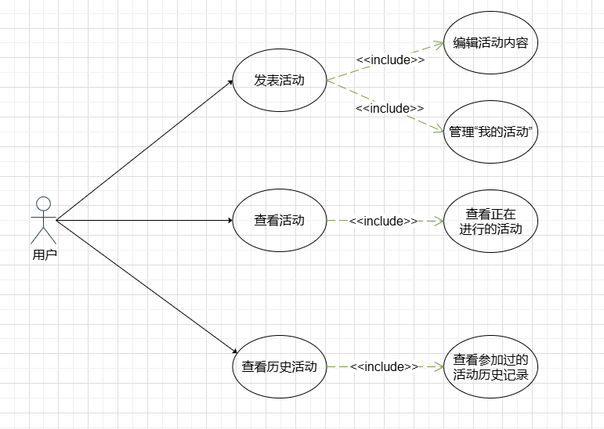
标题 | 内容
用例名称 | 发表活动
标识号 | AC01
简要说明 | 编辑发布活动内容，管理【我的活动】
前置条件 | 无
基本事件流 | - 进入“发布活动”界面  - 选择【发布新活动】。  - 用户填写活动类型、活动标题、活动时间、活动地点  和活动内容。  - 点击发布活动。  - 点击确定，发表成功，返回“我的活动”列表页面。  - 点击取消，返回“我的活动”列表页面。  - 在“我的活动”列表中管理用户创建过的活动。
其他事件流A1 | 点击“我的活动列表”查询活动发布情况。
后置条件 | 无
优先级 | 高

标题 | 内容
用例名称 | 查看活动
标识号 | AC02
简要说明 | 查看用户成功报名参加过的活动
前置条件 | 无
基本事件流 | - 点击导航栏【活动】标签，进入活动展示页面。  - 展示正在进行中的活动。  - 选择活动板块中的【参加】按钮，查看活动详情。  - 在活动中填写报名信息，点击【报名】，点击【确认】，报名成功。
其他事件流A1 | 无
后置条件 | 无
优先级 | 高

标题 | 内容
用例名称 | 查看活动记录
标识号 | AC03
简要说明 | 查看参加过的活动
前置条件 | 无
基本事件流 | 1.点击【活动记录】，进入历史记录列表。
其他事件流A1 | 无
后置条件 | 无
优先级 | 低

标题 | 内容
用例名称 | 活动筹备
标识号 | AC04
简要说明 | 查看自己发布的活动和报名者
前置条件 | 无
基本事件流 | 1.点击【活动筹备】，进入列表。  2.点击【查看详情】  3.点击【显示参与者】
其他事件流A1 | 无
后置条件 | 无
优先级 | 低

标题 | 内容
用例名称 | 我的参与
标识号 | AC05
简要说明 | 查看报名的活动
前置条件 | 无
基本事件流 | 1.点击【我的参与】，进入历史记录列表。
其他事件流A1 | 无
后置条件 | 无
优先级 | 低

标题 | 内容
用例名称 | 内推审核
标识号 | AC06
简要说明 | 管理员审核内推
前置条件 | 无
基本事件流 | 1.点击【内推审核】。  2.选择某个具体内推。  3.点击“过审”或“不过审”
其他事件流A1 | 无
后置条件 | 无
优先级 | 低

标题 | 内容
用例名称 | 删除内推
标识号 | AC06
简要说明 | 管理员删除内推
前置条件 | 无
基本事件流 | 1.点击【删除内推】。  2.选择某个具体内推。  3.点击“删除”
其他事件流A1 | 无
后置条件 | 无
优先级 | 低

5.4功能需求—发包模块
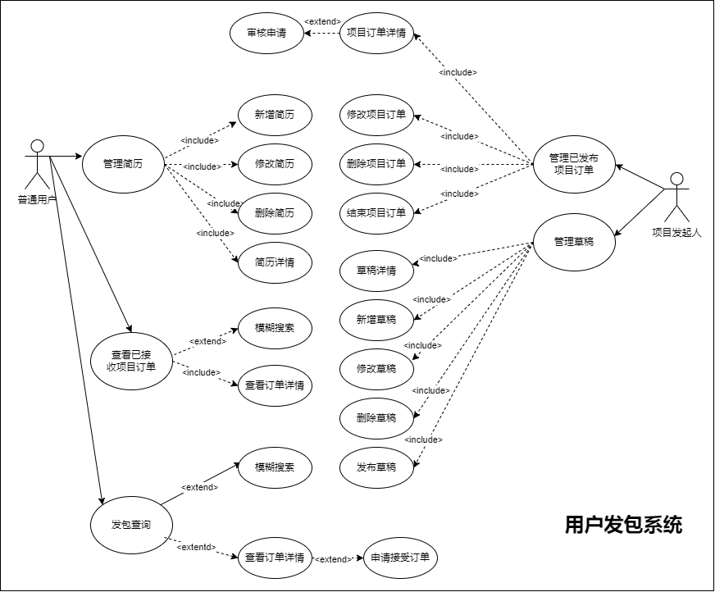
标题 | 内容
用例名称 | 订单大厅
标识号 | PT01
简要说明 | 普通用户查看所有订单。
前置条件 | 用户已登入系统。
基本事件流 | - 用户点击订单大厅。  - 系统显示系统内已发布的项目订单列表。列表包含项目订单的名称，发布时间，报价及其发布者用户名称。
后置条件 | 无
优先级 | 高

标题 | 内容
用例名称 | 订单查询
标识号 | PT02
简要说明 | 普通用户查看项目订单信息列表。
前置条件 | 用户已登入系统。
基本事件流 | 1.用户点击订单大厅。  2.用户搜索订单或按价格、日期筛选订单。
后置条件 | 无
优先级 | 高

标题 | 内容
用例名称 | 查看订单详情
标识号 | PT03
简要说明 | 普通用户查看项目订单详细信息。
前置条件 | 用户已登入系统且进入发包模块。
基本事件流 | - 用户点击一个发包项目。  - 系统跳转到项目订单的详细信息界面。该界面包含该项目订单的名称，介绍，发布者用户名，发布时间，以及发布者提供的其他附加信息。
后置条件 | 无
优先级 | 高

标题 | 内容
用例名称 | 申请接受订单
标识号 | PT04
简要说明 | 普通用户申请接受项目订单。
前置条件 | 用户已登入系统且在发包模块的项目订单详情界面。
基本事件流 | - 用户点击申请接受项目订单按钮。  2. 用户将简历上报。  3.系统显示“接单成功”。
后置条件 | 项目发起者接收到系统推送的接受项目申请消息并对申请者进行审核。审核通过则申请成功，不通过则申请失败。
优先级 | 高

标题 | 内容
用例名称 | 取消订单
标识号 | PT05
简要说明 | 普通用户申请拒绝项目订单。
前置条件 | 用户已登入系统且进入发包模块。
基本事件流 | - 用户点击“取消接单”按钮  - 用户的接单请求被撤回。
后置条件 | 无
优先级 | 中

标题 | 内容
用例名称 | 查看已接受项目订单
标识号 | PT06
简要说明 | 普通用户可以查看自己历史接受的项目订单信息。
前置条件 | 用户已登入系统且进入发包模块。
基本事件流 | - 用户点击【我的接单】  - 系统显示该用户接受过的项目订单信息列表，其信息包括项目名称，项目发起者用户名称，项目的发布时间与项目状态。  - 用户还可以查看接单成功或已完成的订单。
后置条件 | 无
优先级 | 高

标题 | 内容
用例名称 | 查看订单详情
标识号 | PT07
简要说明 | 普通用户可以查看自己已接收订单详情。
前置条件 | 用户已登入系统，进入历史发包记录界面且至少成功申请接受过一个项目订单。
基本事件流 | - 用户点击一个项目订单。  - 系统显示项目详细信息。包括项目名称，项目介绍，项目发起者用户名称，项目的发布时间与项目状态。
后置条件 | 无
优先级 | 高

标题 | 内容
用例名称 | 修改简历
标识号 | PT8
简要说明 | 普通用户可以对已有简历进行修改。
前置条件 | 用户已登入系统，并且已进入简历管理界面，且在系统内存在至少一篇未被删除的简历。
基本事件流 | - 用户点击【简历管理】  - 系统跳转到简历编辑界面，界面内自动填充原简历的信息。  - 用户对简历信息进行修改。  - 用户点击保存。
后置条件 | 修改简历时，若进行了除删除附件外的操作，变化的附件都要经过管理员审核后才能在系统中显示。
优先级 | 低
标题 | 内容
用例名称 | 管理已发布项目订单
标识号 | PT9
简要说明 | 发包项目订单发起人（以下称为用户）可管理自己已申请发布且通过审核的项目订单。
前置条件 | 用户已登入系统，已进入发包模块。
基本事件流 | - 用户点击我的发布。  - 可以查看审核中、竞标中、进行中、已完成的订单。
后置条件 | 无
优先级 | 高

标题 | 内容
用例名称 | 发布项目订单
标识号 | PT10
简要说明 | 点击【我的发包】
前置条件 | 用户已登入系统，已进入发包模块的我的发布界面，且系统内至少有一份用户自己已发布成功的项目订单。
基本事件流 | - 用户输入订单名  - 用户输入订单价格  - 用户输入订单简介
后置条件 | 订单项目重新进入审核阶段。审核通过则项目修改成功，推送消息自动推送。审核不通过则项目修改失败，项目不变，推送消息无效。
优先级 | 高

标题 | 内容
用例名称 | 删除项目订单
标识号 | PT11
简要说明 | 发包项目订单发起人（以下称为用户）可删除自己已发布成功的项目订单。
前置条件 | 用户已登入系统，已进入发包模块的我的发布界面，且系统内至少有一份用户自己已发布成功的项目订单。
基本事件流 | 1用户选择一个项目订单点击删除。  2.系统弹窗提示及是否确认删除。  3.用户确认删除。  4.系统显示已推送消息编辑界面。  5.用户填写向所有该项目的在申请者与申请成功者推送的项目订单取消消息。  6.该订单项目的状态更改为已被删除，从该用户的系统中被移除。
后置条件 | 无
优先级 | 高

标题 | 内容
用例名称 | 项目订单详情
标识号 | PT12
简要说明 | 发包项目订单发起人（以下称为用户）可查看自己已发布成功的项目订单的详细信息。
前置条件 | 用户已登入系统，已进入发包模块的我的发布界面，且系统内至少有一份用户自己已发布成功的项目订单。
基本事件流 | 1.用户点击一个项目订单。  2.系统显示该项目订单的详细信息，包含项目名称，发布时间，发布者用户名，发布时间。
后置条件 | 无
优先级 | 高

标题 | 内容
用例名称 | 查看竞标者
标识号 | PT13
简要说明 | 发包项目订单发起人（以下称为用户）可查看订单的接单者的简历。
前置条件 | 用户已登入系统，已进入发包模块的我的发布界面，且系统内至少有一份用户自己已发布成功的项目订单。
基本事件流 | 1.用户选择一个竞标中的项目订单。  2.用户点击“查看竞标者”  3.用户在竞标者列表中选择某用户，点击“查看简历”  4.该用户的简历显示
后置条件 | 无
优先级 | 高

标题 | 内容
用例名称 | 选择接单者
标识号 | PT14
简要说明 | 发包项目订单发起人（以下称为用户）可选择某个用户接单。
前置条件 | 用户已登入系统，已进入发包模块的我的发布界面，且系统内至少有一份用户自己已发布成功的项目订单。
基本事件流 | 1.用户选择一个竞标中的项目订单。  2.用户点击“查看竞标者”  3.用户在竞标者列表中选择某用户，点击“选择TA”
后置条件 | 1.订单由“竞标中”变为“进行中”  2.被选中的竞标者成功接单
优先级 | 高

标题 | 内容
用例名称 | 完成订单
标识号 | PT15
简要说明 | 发包项目订单发起人（以下称为用户）完成订单。
前置条件 | 用户已登入系统，已进入发包模块的我的发布界面，且系统内至少有一份用户自己已发布成功的项目订单。
基本事件流 | 1.用户选择一个进行中的项目订单。  2.用户点击“完成订单”
后置条件 | 1.订单由“进行中”变为“已完成”
优先级 | 高

标题 | 内容
用例名称 | 审核申请
标识号 | PT16
简要说明 | 管理员审核新订单。
前置条件 | 管理员已登入系统。
基本事件流 | 1.管理员点击【审核订单】。  2.管理员选择某个订单，点击“过审”或“不过审”。
后置条件 | 该订单的状态变为过审或直接被删除。
优先级 | 高

标题 | 内容
用例名称 | 管理员删除订单
标识号 | PT17
简要说明 | 管理员可以删除违规订单。
前置条件 | 管理员已登入系统。
基本事件流 | 1.管理员点击【订单一览】。  2.管理员选择某个订单，点击“查看详情”。  3.管理员点击“删除订单”。
后置条件 | 订单被从数据库中删除。
优先级 | 高

5. 产品的非功能性需求
5.1 软硬件环境需求
需求名称 | 详细要求
开发工具 | IntelliJ IDEA 2021.1.1 x64，Visual Studio Code
Web服务器 | SpringBoot，Spring Cloud
数据库 | MySqL Server 8.0，Navicat Premium 16，
配置管理工具 | SVN，Microsoft Office (用于文档编写), Docker Compose (用于服务编排)
API测试工具 | Postman
PC机 | 16.00GB内存，1T硬盘，CPU2.79GHz，windows 10或更高
缓存数据库 | Redis Desktop Manager
版本控制 | Git、GitHub
容器化工具 | Docker
5.2 产品质量需求
主要质量属性 | 详细要求
正确性 | 本系统严格遵循客户需求进行开发，确保所有功能均准确实现，满足用户预期。
可靠性 | 系统经过严格的需求分析、设计、编码和测试流程，确保在各种条件下均能稳定运行。
性能与效率 | 在标准网络环境下，系统能够快速响应用户请求，保证操作流畅性。
易用性 | 系统提供直观的图形界面和操作指引，新用户可通过引导教程快速上手。
清晰性 | 系统设计逻辑清晰，功能和非功能需求明确，易于用户理解和操作。
安全性 | 系统对敏感数据实施加密保护，并设置用户权限管理，确保数据安全。
可扩展性 | 采用原型开发和迭代方法，确保系统能够灵活适应未来需求的变化。
容错性 | 当用户输入错误或不合法信息时，系统提供明确提示，引导用户进行正确操作。
可维护性 | 系统采用前后端分离架构，前端使用MVVM模式，后端基于SpringCloud框架，便于维护和升级。

